Лексическая тема: «Первые весенние цветы»

- Вместе с ребенком рассмотрите картинки с изображениями мать-и-мачехи, подснежника, мимозы., крокуса Научите его произносить названия этих цветов.
Объясните, что это — первые весенние цветы.

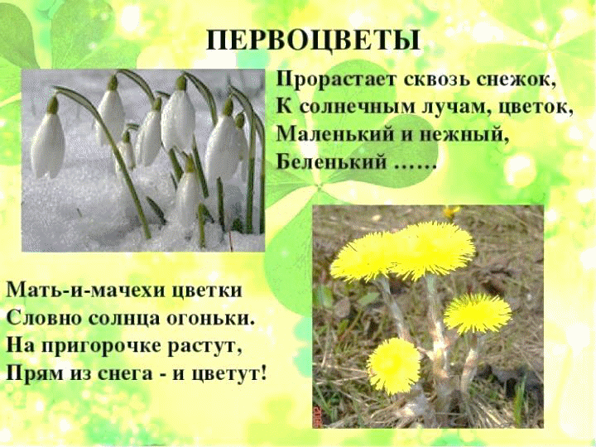

2. Выразительно прочтите стихотворение. Выучите с ребенком его. Обратите внимание, чтобы он говорил ясно и четко.
Самый первый, самый тонкий
Есть цветок с названьем нежным,
Как привет капели звонкой.
Называется подснежник.

3. Покажите ребенку стебли, листья, лепестки у цветов.
Помогите ему запомнить эти слова. Пусть он показывает эти части растений и называет их по картинке. Задайте ему следующие вопросы: «Я забыла, где стебель у подснежника. Покажи мне его. Я сомневаюсь, где у подснежника листья. Покажи их, пожалуйста. А теперь покажи, где лепестки у мать-и-мачехи?»
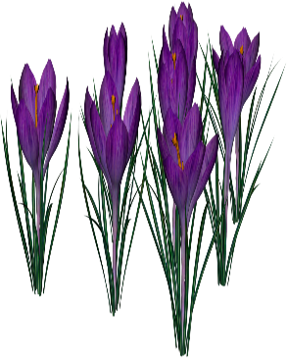
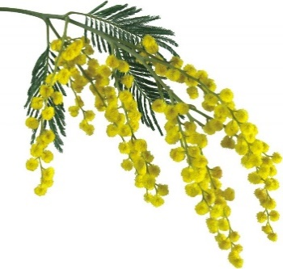

Мимоза Крокус Пролесок Подснежник

4. Назови цветы, которые весной появляются первыми. Как, ты думаешь, почему их называют первоцветами?
5. Упражнение "Посчитай до 5-ти" - согласование числительных с существительными.
Один подснежник, 2 ..., 3 ..., ...
Одна мимоза, 2 ..., 3 ..., ...
Один крокус, 2 ..., 3 ..., ...
6. Упражнение "Один - много" - употребление существительных в родительном падеже множественного числа.
Один крокус - много …...
Один пролесок - много ...
Один подснежник - много ...
Одна мимоза- много ...

7. Упражнение «Назови ласково» - образование существительных с уменьшительно-ласкательными суффиксами.
- Подснежник, назови ласково. – Подснежничек
- Мимоза….,

8. Выполни пальчиковую гимнастику:
Наши алые цветы распускают лепестки,
(Плавно разжать пальцы)
Ветерок чуть дышит, лепестки колышет.
(Помахать руками перед собой)
Наши алые цветки закрывают лепестки,
(Плавно сжать пальцы)
Тихо засыпают, головой качают.
(Плавно опустить их на стол)

РАЗВИТИЕ МЕЛКОЙ МОТОРИКИ
ОБВЕДИ И РАСКРАСЬ. НАЗОВИ КАК НАЗЫВАЕТСЯ ЭТОТ ЦВЕТОК.

